Znáte již Louskáčka, balet o dvou jednáních? Louskáček je divadelní baletní pohádková inscenace na náměty příběhu Ernesta Theodora Amadea Hoffmanna. Hudbu k ní složil Petr Iljič Čajkovskij, choreografie se ujal Lev Ivanov, před více než 100 lety.
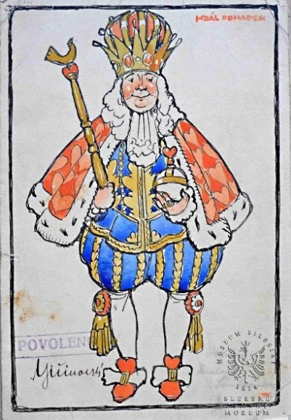
Kostýmní návrhy Josefa Weniga k baletu P. I. Čajkovského Louskáček.
Dirigent František Kubina, choreografie Achille Viscusi. Kostým: Král pohádek
Rok 1921, Akvarel a tuš na kartonu.

Premiéra Louskáčka se odehrála před 128 lety v Mariinském divadle v Petrohradě dne 18. 12. 1892, jako součást večera s operou Jolantou od Modesta Čajkovského, Petrova bratra. Tento vánoční balet Petra Iljiče Čajkovského se od té doby hraje jen jako celovečerní balet. Poprvé za hranicemi Ruska se Louskáček hrál v roce 1908 v Praze, kdy ho v Národním divadle provedl choreograf Achille Viscusi. Celosvětový hit se z něj však stal až v druhé půlce minulého století, především díky newyorské choreografii George Balanchina. Dnes je pohádka o oživlé hračce a zlém Myším králi bestsellerem a ve Spojených státech se Louskáček stal již součástí vánočního folkloru. Čajkovského hudba se stala natolik automatickou asociací vánoční atmosféry, že jí během prosince lze jen stěží uniknout, na hudbu se totiž nevztahují autorská práva.
- Víte, kdy se narodil a kdy zemřel skladatel a autor hudby Louskáčka, Petr Iljič Čajkovskij?
………………………………………………………………………………
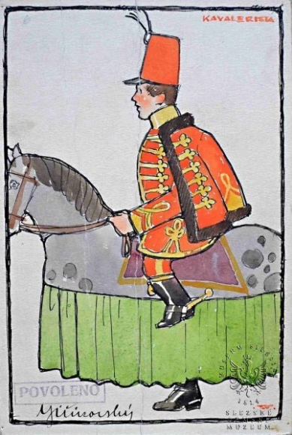
Kostým Kavalérista, rok 1921, Akvarel a tuš na kartonu.
Příběh Louskáčka vypráví o dívence, malé Kláře, která o Štědrém večeru dostane veselou hračku Louskáčka, který louská oříšky. Její bratr Frantík je nezbeda a hračku rozbije, avšak kouzelník strýček ji opraví a Klárka s ní jde spát. V noci pak louskáček obživne a bojuje proti vojskům myšího krále
a Klára mu nad ním pomůže zvítězit. Nato se Louskáček proměňuje
v krásného prince a odvádí Kláru na dalekou a kouzelnou cestu do říše sladkostí. Všichni vesele oslavují a tančí. Ale vše to byl jen kouzelný sen. Skončila noc a s ní odešlo i noční snění. Začíná nový den, Klárka se probouzí doma u vánočního stromečku a na jejím klíně leží hračka louskáček.
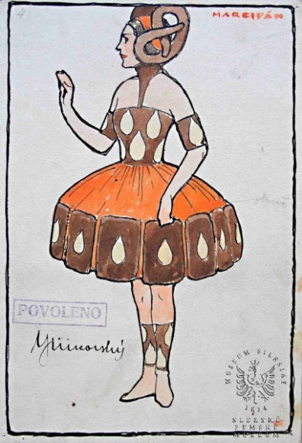
Kostým Marcipán, rok 1921, Akvarel a tuš na kartonu.

- Nakreslete, jak si představujete další sladkosti, například cukrovou vatu, marshmallow, či cukrkandl… inspirací vám mohou být kostýmní návrhy:

Příběh o Louskáčkovi a myším králi napsal německý romantik E. T. A. Hoffmann a nikde v něm o žádné říši sladkostí není zmínka. I zde se příběh odvíjí ve snu, ale ožívají v něm mechanické hračky, které dětem přinesl pod stromeček jejich kmotříček Drosselmayer. Hoffmannův příběh je sice pohádka, ale určitě ne idylická. Nová verze příběhu pak vznikla z pera Alexandra Dumase staršího, který z Hoffmannovy Marie udělal Kláru,
a podle ní pak vzniklo libreto pro slavný Čajkovského balet.
- V říši sladkostí určitě použijete vaše smysly. Popište, k čemu byste je využili a který smysl nám zde schází, rovněž jej můžete nakreslit:
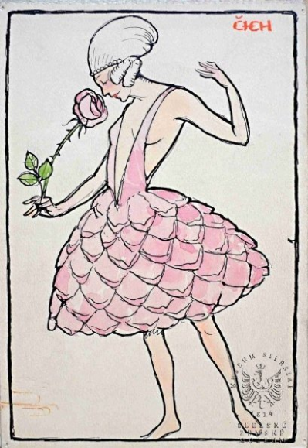
ZRAK
ČICH
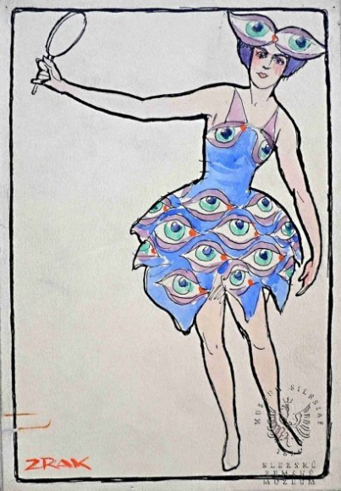
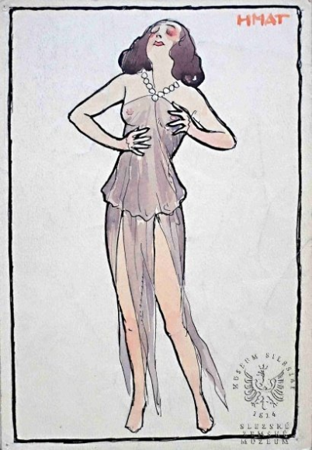

HMAT

